Вплив упаковки на поведінку споживача
Стаття 1
Тема: Signalling taste through packaging: The effects of shape and colour on consumers’ perceptions.
(Сигналізація про смак за допомогою упаковки: вплив форми та кольору на сприйняття споживачами)
Автор: Veflen, N., Velasco, C., & Kraggerud, H. (2022).
Країна: Норвегія
Посилання: https://www.sciencedirect.com/science/article/pii/S0950329322002178?ref=pdf_download&fr=RR-2&rr=86e8c38f6dd02deb

Вступ
Основною функцією упаковки продукту є захист вмісту . Проте пакування також несе інформацію та має вплив на споживача. Часи, коли упаковка вважалася лише захистом продукту, минули, і сьогодні вона є мультисенсорним пристроєм, здатним трансформувати враження від продукту .
Споживачі часто приймають рішення про покупку на візуальному рівні , а упаковка відіграє ключову роль у приверненні уваги клієнтів, встановлюючи свої очікування щодо продукту.
Експерименти показали, що люди інтуїтивно встановлюють зв’язки між різними сенсорними областями, це явище, називають «перехресною відповідністю». (або кросмодвльні відповідності в залежності від перекладу). Перехресні модальні відповідності – це зв’язки, які наш мозок встановлює між різними органами чуття, такими як зір, слух, смак, дотик і нюх. Ми створюємо несвідомі й автоматичні асоціації між органами чуття, які можуть впливати на те, як ми сприймаємо навколишній світ. Наприклад, дослідження показало, що додавання невеликого відсотка (15%) жовтого до загального зеленого кольору банок 7-Up призвело до того, що споживачі відчули смак як більш лимонний (хоча сам напій не був змінений).
Колір та Форма упаковки, в якій подається продукт, також може вплинути на реакцію споживача на продукти харчування та напої. Для різних типів їжі, таких як кава, безалкогольні напої та снеки , було виявлено, що характеристики упаковки впливають на сприйняття смаку споживачами..
У цьому дослідженні вивчали, як дизайн упаковки впливає на очікування споживачів щодо смаку на прикладі сирів.
Колір
Колір є, мабуть, найважливішою сенсорною характеристикою упаковки продукту. Колір має вирішальне значення, коли споживачі приймають рішення про покупку. Споживачі сприймають колір упаковки на трьох різних рівнях: на фізіологічному, культурному та асоціативному. Останнє відноситься до очікувань щодо кольору, пов’язаних з брендом, що розвивався з часом . Існують усталені домовленості про те, які кольори більше підходять для певних категорій продуктів і контекстів . Наприклад, Пікерас-Фісман і Спенс (2011) провели дослідження, яке намагалося виявити значення та вплив кольору упаковки картопляних чіпсів у Сполученому Королівстві. Автори підкреслили, що різні кольори вказують на різні смаки, і показали, що значення кольору на смакове сприйняття залежить від приналежності учасників до бренду. Вони виявили, що світло-блакитний колір сигналізує про смак «сіль і оцет», тоді як зелений асоціюється зі смаком «сиру та цибулі». Однак бренд Walkers використовує протилежну конвенцію щодо кольору та смаку для своїх снеків з 1983 року і досяг успіху в цій стратегії. Примітно, що колірна приналежність картопляних чіпсів на ринку Великобританії може не обов’язково бути в інших країнах. Значення кольору різниться в різних культурах і географічних регіонах, і колір майже завжди розглядається в контексті.
Вчені вивчали кросмодальну відповідність між колірними відтінками та основними смаками. В результаті: Чорний, зелений, фіолетовий і коричневий асоціювалися з гірким смаком, зелений і жовтий - з кислим смаком, помаранчевий, рожевий і червоний - з солодким смаком, синій, білий і сірий - з солоним смаком.
Загалом попередні дослідження вказують на більшу перевагу яскравих кольорів, більш світлі кольори покращують сприйняття розміру об’єктів, тоді як об’єкти з темнішими кольорами виглядають важчими. Виявили, що більш холодні та темні кольори вказують на преміальну якість. Їхні висновки на іспанському ринку показали, що продукти з високою ціною вимагають упаковки більш холодних і темних кольорів, бажано чорного. Навпаки, більш доступні продукти, орієнтовані на більш чутливих до ціни споживачів, потребують світлої упаковки, бажано білої.
Насичені кольори, привертають увагу споживачів, викликаючи збудження . Дослідження, спрямовані на те, як насичені кольори упаковки впливають на очікування та сприйняття споживачів, показують, що споживачі віддають перевагу дуже насиченим кольорам очікують відповідності між насиченими кольорами упаковки та інтенсивністю смаку. Упаковка продукту з яскравими та сміливими кольорами означає більш насичений смак незалежно від країни та категорії.
Раніше досліджували, як варіації яскравості на харчовій упаковці впливають на сприйняття молочного напою з низьким вмістом цукру. Виявилося, що зміна рівнів яскравості мала протилежний вплив на очікувану інтенсивність смаку двох продуктів: збільшення яскравості підвищує інтенсивність смаку молочного напою, але зменшує очікувану інтенсивність смаку ковбаси. Респонденти також різним чином сприймали властивості цих продуктів: сосиски в менш яскравій упаковці сприймалися жирнішими, а молочні напої в більш яскравій упаковці – більш вершковими.
Оскільки попередні дослідження, які вивчали здатність яскравості кольору передавати смак, показують, що високий рівень яскравості кольору вказує на м’який і вершковий смак молочних продуктів , то висунули наступну гіпотезу для сирів: H 1: Сир з м’яким смаком буде асоціюватися з вищим рівнем яскравості кольору, ніж сир з гострим смаком.

Форма
Окрім кольору, форма є одним із найважливіших факторів, які слід враховувати при розробці упаковки . Форма як продукту, так і упаковки може вплинути на асоціації споживачів і сенсорні очікування щодо продукту та готовність придбати продукт. У той час як кутасті форми викликають сприйняття рис, які виражають енергію, витривалість і силу, округлі форми викликають асоціації з доступністю, дружелюбністю та гармонією. Дослідники виявили, що упаковка круглої форми має значно більший очікуваний смак, ніж квадратна і що кругла упаковка викликає найбільшу перевагу серед споживачів. Круглі форми, як правило, подобаються більше, ніж кутасті .
Виявили, що кутасті форми викликають інтенсивний смак, і асоціацію з такими смаковими відтінками як «гіркий», «солоний» і «кислий». Тоді круглі форми пов'язані зі” солодкий” і “вершковий”.
Наприклад, один і той же йогурт зі смаком цитрусових продається у варіанті з круглою та прямокутною формою упаковки. Не зважаючи на той самий вміст, велика ймовірність того, що споживачі підсвідомо сприймуть округлу упаковку як більш солодку, а прямокутну – як більш кислу.
Цікаво, що люди часто використовують форми, описуючи смак споживаних продуктів. Наприклад, вино часто описують як таке, що має круглу або загострену форму . Те саме при описі сирів. Виявили, що споживачі вважають гострі сири кутастими, тоді як ніжні сири асоціюються з більш округлою формою. Це означає, що сиру з м’яким смаковим профілем буде вигідно упаковувати його в упаковку круглої або органічної форми, щоб підкріпити очікування споживачів. Наприклад, ніжний сир Брі часто пропонують у круглих дерев’яних коробках, а солоний сир, як-от Парміджано Реджано, часто має трикутну упаковку.
На основі цих досліджень були сформовані гіпотези:
- H 3: сир з гострим смаком буде більше асоціюватися з кутастою формою, ніж сир з більш м’яким смаком.
- H 4: сир з м’яким смаком буде більше асоціюватися з круглою формою, ніж сир з гострим смаком.
- H 5: сорти сиру, пов’язані з круглою формою, отримають вищу оцінку з точки зору симпатії, ніж види сиру, пов’язані з кутастою формою.
Дослідження 1:
У дослідженні взяли участь 120 респондентів. 11 учасників були виключені, оскільки вони переплутали зразки сиру, в результаті чого для аналізу були використані дані 109 респондентів (середній вік = 43, 68 жінок і 41 чоловік).
Дослідження охоплює 11 різних зразків сиру, щоб забезпечити варіацію смаку серед сирів, що продаються в Норвегії. Зразки сиру нарізали на 72 однакові шматочки прямокутних кубиків і подавали в білому круглому пластиковому контейнері. Щоб уникнути упереджень щодо очікувань бренду, респондентам не надано жодної інформації про бренд. Кожен зразок сиру мав тризначний номер, розміщений на контейнері. Респонденти спробувати наосліп зразки сиру,після кожного скуштованого шматочку сиру вибирали візуальні характеристики, які найкраще відповідають смаку сиру, а саме форму, відтінок кольору, яскравість і насиченість.
Перше дослідження мало на меті виміряти, наскільки відповідають форми, кольори та смак сирів. Також було поставлено запитання: “ наскільки вам подобається смак цього сиру».
Далі респондентам необхідно було розмістити кожен із зразків сиру вздовж лінії шкали, щоб вказати, яка форма найкраще відповідає смаку окремого сиру.
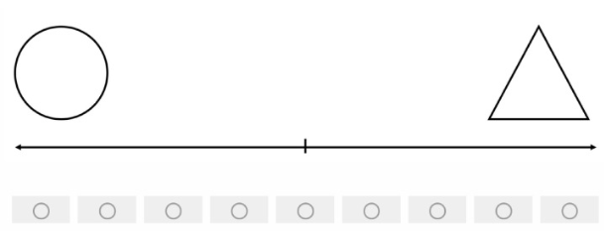
Результати дослідження 1:
Метою дослідження було виявити кросмодальну відповідність між смаком і різними формами та кольорами. Використовуючи 11 зразків сиру, дослідження показало, що можна відрізнити м’які (тобто сири з більш м’яким ніжним смаком) сири від гострих. Ми виявили існування кросмодальних відповідностей між смаком/кольором і смаком/формою. М’яким сирам було підібрано круглу форму та кольори: жовтий, зелений і блакитний, а гострому сиру – трикутну форму та червоний і оранжевий кольори. . У відносному вираженні гострі сири були зіставлені з вищою насиченістю та меншою яскравістю кольорів порівняно з м’якими сирами.
Дослідження 2:
Дане дослідження було проведено, щоб оцінити, чи впливають фактичні комбінації кольору та форми на упаковці на очікування споживачів щодо симпатії та смаку сирів. Результати цього дослідження мають дати певні ознаки того, якою буде оптимальна комбінація упаковки для очікуваного м’якого чи гострого смаку.
У експерименті вязли участь 118 респондентів, (середній вік = 34,02, 72 жінки, 45 чоловіків, 1 інший). Графічний дизайнер розробив пакування продукту, поєднавши бренд, форму та колір .Було обрано 2 найпопулярніших бренди сиру в Норвегії. Було проведено експериментальний дизайн 2 бренди × 3 форми × 3 відтінки × 2 яскравість/насиченість, що дало комбінацію з 36 зразків упаковки сиру, які були представлені всім учасникам окремо у випадковому порядку. Три основні кольори червоний, синій і жовтий були обрані як основа для дослідження 2. Рівні яскравості та насиченості були об’єднані (висока яскравість/низька насиченість і низька яскравість). / висока насиченість для всіх трьох кольорів), оскільки припустили, що висока яскравість і низька насиченість викликають асоціації з м’яким смаком, тоді як низька яскравість і висока насиченість викликають більш інтенсивний смак.
Після презентації кожної упаковки сиру учасники відповіли на запитання анкети, щоб оцінити упаковку. Щоб перевірити, чи впливають форма та колір упаковки на смакові очікування сиру респондентам було задано запитання: «На підставі упаковки вкажіть, будь ласка, як Ви сприймаєте смак сиру». У другому дослідженні дегустація не проводилась.
Результати:
Дослідження 2 мало на меті перевірити, чи форма та колір упаковки викликають смакові очікування сиру. Результати показують, що як форма, так і колір упаковки впливають на очікувану гостроту сиру, і підтверджують гіпотезу про те, що очікувана гострота сиру в кутовій упаковці з низькою яскравістю кольору та високою насиченістю кольорів буде вищою, ніж у сиру круглої форми. упаковка з високою яскравістю кольору і низькою насиченістю кольорів.
Висновки:
Це дослідження ілюструє, як сенсорні ознаки упаковки впливають на смакові очікування споживачів щодо продукту. Підвищення насиченості кольору впливає на відчуття смаку: колір упаковки спонукає споживачів відчувати смак більш інтенсивним.
Кутасті фігури пов’язані зі словами гіркий, солоний, кислий. Тоді як солодкість більше пов’язана з округлими формами. Таким чином, кутова, на відміну від округленої, форма упаковки змушує споживачів відчувати смак продукту як більш інтенсивний.
Кутаста форма в поєднанні з дуже насиченим кольором або округла форма в поєднанні з низько насиченим кольором призводить до більш позитивного загального ставлення до продукту порівняно з невідповідністю форми та кольору (порівняно з кутовою формою в поєднанні з низько насиченим кольором або округлою формою в поєднанні з дуже насиченим кольором.
Результати ряду дослідницьких ініціатив показують, що параметри візуального дизайну, такі як колір і форма упаковки, дійсно змінюють сприйняття смаку продукту, формують очікування у споживача, що, у свою чергу, впливає на оцінку продукту, а отже дана інформація допоможе зрозуміти, якої форми та кольору створювати пакування спираючись на смакові характеристики продукту, щоб викликати кросмодальні відповідності (асоціації) у споживачів, зробити споживачів сприйнятливими до конкретних смакових очікувань, зробити їх більш схильними купувати продукти, які сигналізують про їхній бажаний смак.
Стаття 2
Тема: Why display motion on packaging? The effect of implied motion on consumer behavior. Journal of Retailing and Consumer Services
Автор: Yu, J., Droulers, O., & Lacoste-Badie, S. (2022)
Країна: Франція
Посилання: https://univ-angers.hal.science/hal-04429472/document

Рух сприймається як відчутна зміна місця розташування. Воно є всюдисущим і є найбільш очевидною характеристикою життя. Протягом всієї еволюційної історії людини виявлення живих істот у полі зору (наприклад, здобичі та хижаків) було ключовим механізмом виживання. Отже, різні типи руху, починаючи від найпростішого кінематичного руху до більш складного біологічного руху, привертають і утримують зорову увагу, навіть коли люди подумки зайняті основним завданням.

Також рух може бути статичним. Іншими словами, статичне зображення може мати на увазі відчуття руху. Неявний рух може миттєво створити спонтанне сприйняття руху. Упаковка може легко включати неявний рух, додаючи зображення продуктів у русі (наприклад, упаковка для закусок часто відображає закуски, які стрибають у повітрі).

Наприклад, виявлено, що напрямок різних форм неявного руху людини керує подальшою зоровою увагою як немовлят, так і дорослих. Люди, як правило, краще оцінюють і віддають перевагу продуктам, які привертають довший час погляду

Вплив неявного руху на оцінки споживачів і наміри покупки
Нещодавно було виявлено, що прості фотографії напоїв, які наливаються в склянку, підкреслюють свіжість їжі. Споживачі автоматично інтегрують висновки, викликані упаковкою, у свою оцінку вмісту продукту. Таким чином, цілком імовірно, що зв’язок між рухом і свіжістю зберігається навіть у формі руху, яка міститься на упаковці продукту, тому

H1: неявний рух, відображений на упаковці продукту (на відміну від відсутності неявного руху), покращить свіжість.

Оцінка їжі споживачами відображає проблеми адаптації, з якими стикалися предки людини. Іншими словами, характеристики, що сприяють виживанню, такі як більш свіжа їжа, оцінюються більш позитивно, тобто споживачі сприймають свіжу їжу як смачнішу, оскільки вона має краще збережену фізичну структуру, більше поживних речовин і менше бактеріального забруднення порівняно з несвіжою їжею, тому

H2: споживачі зазвичай сприймають свіжість як діагностичну ознаку смаку, тому свіжість посилить смак.

На додаток до свіжості та смаку, привабливість також є критичним виміром оцінки їжі. Смак їжі зробить її більш привабливою для людей, оскільки цей механізм допомагав предкам людини оцінювати харчові продукти та шукати кращі джерела їжі, тому

H3: смак підвищить привабливість продукту.

Тобто зв’язок між неявним рухом, відображеним на упаковці продукту, і привабливістю продукту буде послідовно опосередкований свіжістю та смаком.

Якщо неявний рух, відображений на упаковці, покращує оцінку продукту споживачами, це, отже, має підвищувати намір щодо покупки. Люди активізують поведінку наближення, коли стикаються з привабливим об’єктом, оскільки це пов’язано з вищою цінністю для виживання.

Експеримент 1. Вплив неявного руху на увагу та вибір споживачів

Оскільки розгортання зорової уваги зазвичай є несвідомим і не може бути надійно оцінено за допомогою тесту пам’яті, метод відстеження очей є корисним для досліджень, пов’язаних з увагою

Учасники: 63 дорослих віком від 18 до 56 років
Учасники сиділи обличчям перед екраном, де була встановлена бінокулярна система дистанційного відображення рогівки, зміни фіксувалися кожні 4 мілісекунди (мс).

Дослідження: Апельсиновий сік був обраний як категорія продуктів для експерименту, оскільки його широко споживають представники обох статей різного віку в країні, де проводився експеримент (Франція). Щоб уникнути упередженого знайомства, усі назви торгових марок були вибрані так, щоб вони були невідомі учасникам, оскільки вони або не продавалися в країні, або були вигаданими. Одне із зображенням продукту в русі (умова передбачуваного руху) та іншу зі статичним зображенням продукту (умова передбачуваного руху відсутня)

Картинки відображали однаковий набір інформаційних елементів, вибраних із найбільш часто відображаються елементів у реальній ситуації, наприклад, назва категорії продукту (наприклад, «Апельсиновий сік»), бренд (наприклад, «Sunswee»). ), окрему характеристику продукту (наприклад, «без м’якоті»), слоган (наприклад, «гладкий і м’який смак») і вагу або об’єм (наприклад, «1 літр»).

Спочатку попросили учасників відповісти на запитання: «Скільки рухів ви побачили на упаковці продукту?» Результати показали, що дизайн апельсинового соку, який демонструє неявний рух, вважався більш рухливим, ніж дизайн апельсинового соку без неявного руху. Вказуючи на те, що наша неявна маніпуляція рухом була ефективною.
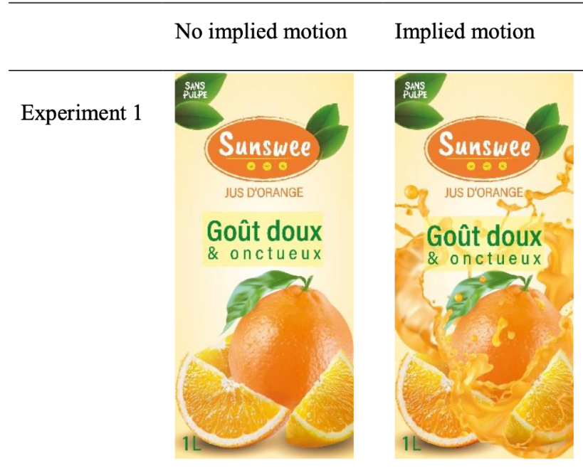

Учасникам пропонувалося подивитися на міні-полицю так, ніби вони планують зробити покупку цієї категорії в реальному магазині, і вказати, яку марку вони б вибрали. 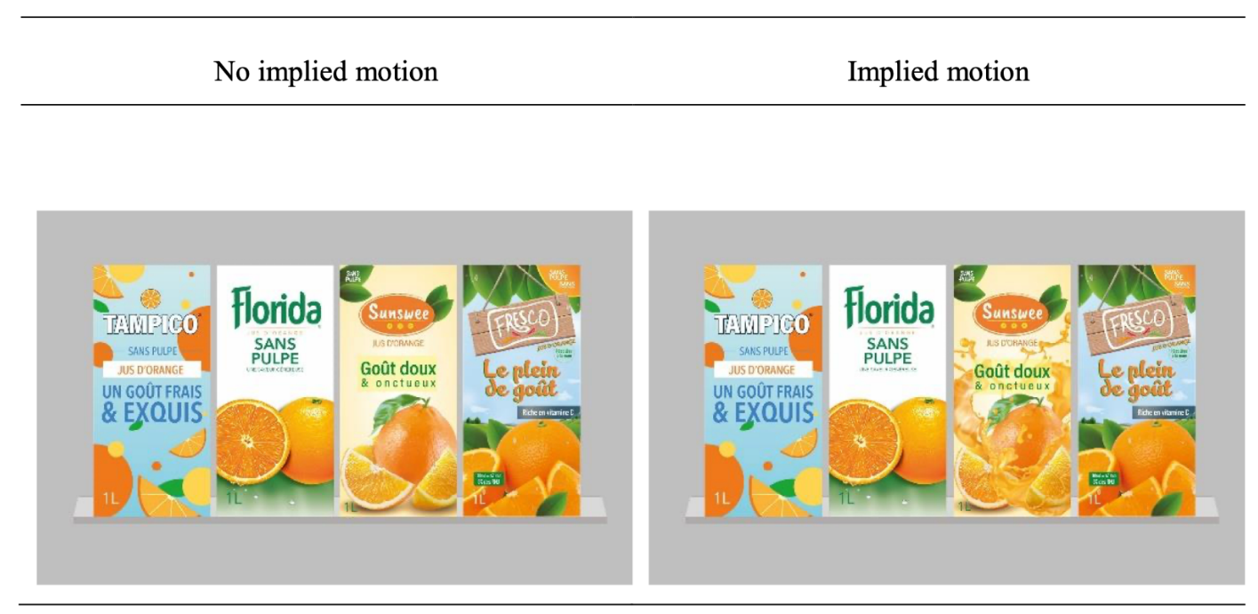
Відповідно до результатів: апельсиновий сік, який демонструє неявний рух, сприймався як такий, що рухається більше, ніж апельсиновий сік, який не демонструє жодного неявного руху

В умові тесту учасники в середньому витратили значно більше часу на зображення з неявним рухом, ніж з умовою відсутності передбачуваного руху.

Середній час фіксації на кожній упаковці продукту склав 2,46 секунди, а учасникам знадобилося в середньому 12 секунд, щоб вибрати продукт. Описова статистика показує, що упаковка продукту з передбачуваним рухом вибиралася частіше, ніж упаковка продукту без передбачуваного руху (6 разів проти двох).

Таким чином, упаковка продукту, що демонструє неявний рух, безпосередньо не збільшує ймовірність вибору, але привертає більше уваги до зображення продукту, а отже, підвищує ймовірність вибору продукту. Іншими словами, позитивний ефект неявного руху на вибір був повністю опосередкований підвищеною увагою до зображення продукту, що виявило «непряме посередництво»

Експеримент 2 – Вплив неявного руху на свіжість, смак, привабливість продукту та намір придбати

Було обрано інший продукт (молоко).
Учасники: в експерименті взяли участь 132 дорослих віком від 18 до 54 років.

Молоко було обрано як продукт для експерименту, тому що, як і апельсиновий сік, воно широко споживається представниками обох статей різного віку в країні, де проводився експеримент (Франція). Щоб уникнути упередженого знайомства, було обрано бренд (Alpina), який не продається в країні. І було одне із зображення продукту в русі (передбачувана умова руху) і інша без руху ( не передбачається умова руху)

Спочатку попросили учасників відповісти на таке запитання: «Скільки рухів ви побачили на упаковці продукту?» Результати показали, що картинка, яка демонструє неявний рух, сприймався як такий, що рухається більше, ніж картинка, яка не демонструвала жодного руху.
Ставили запитання, щоб оцінити намір придбати («наскільки ймовірно, що ви купите цей продукт?»), смак (наскільки смачний цей продукт?), привабливість продукту. (наскільки привабливим є цей продукт?) і свіжість (наскільки свіжим є цей продукт?).

Результати показали, що неявний рух, відображений на упаковці продукту, мав позитивний і значний вплив на свіжість, однак вплив на смак не був значущим.

Прямий вплив неявного руху на привабливість продукту був незначним. Таким чином, свіжість і смак послідовно опосередковують вплив неявного руху на привабливість продукту.

Крім того, результати лінійної регресії вказують на те, що намір купувати значно та позитивно зростає разом із привабливістю продукту.
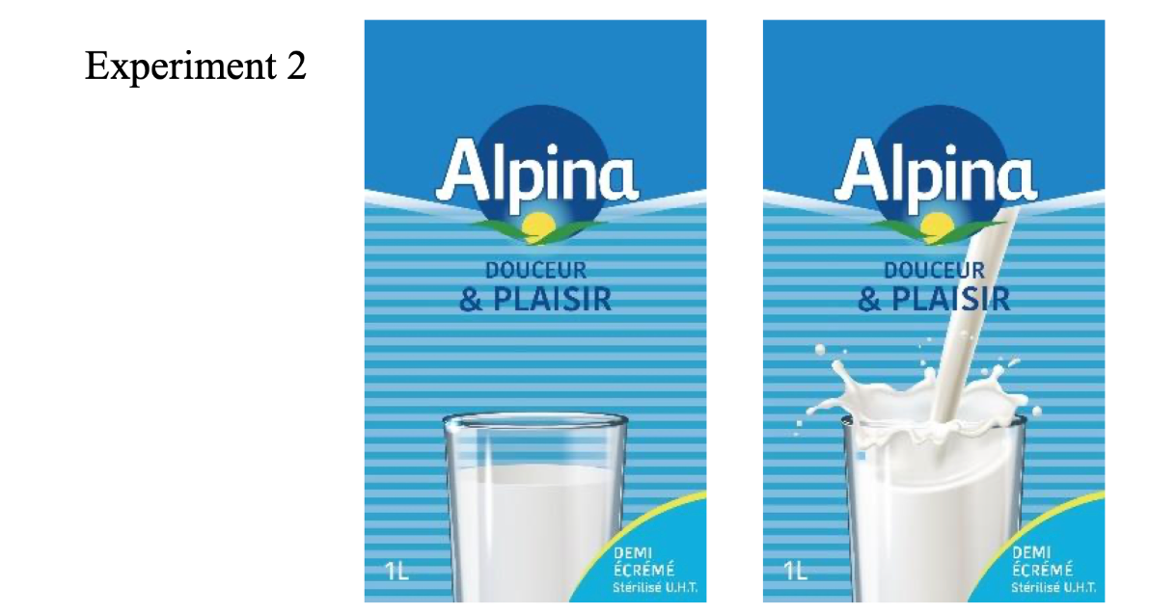

Висновки:
Експеримент із відстеження очей показав, що відображення неявного руху на упаковці продукту може значно підвищити зорову увагу споживачів, навіть якщо їхнє поле зору завантажене щільною інформацією, що далі використовується споживачами для розшифровки переконливих повідомлень, таким чином покращуючи оцінку продукту та посилюючи намір щодо покупки.

Наступний експеримент також показав, що неявний рух покращує свіжість, що, як наслідок, перетворюється на більший смак, а потім і на привабливість продукту. Виявили також, що підвищена увага до неявного руху перетворюється на остаточний вибір і що покращена оцінка продукту створює сильніший намір купити.

Видимість продукту в магазині традиційно покращується шляхом збільшення кількості лицьових сторін або вибору оптимального розташування полиць, проте це додаткові витрати, пов’язані з переговорами з роздрібними точками.

Неявний рух також можна використовувати як доступне доповнення до методів просування в магазині, таких як вивіски, щоб підвищити оцінку продукту та збільшити продажі.

Це дослідження показує, що відображення неявного руху на упаковці продукту привертає візуальну увагу споживачів. Відображення неявного руху на упаковці повністю контролюється виробником і фінансово вигідно. Отже, виробники можуть використовувати неявний рух як важливий інструмент дизайну упаковки для підвищення помітності продуктів у магазині.

